10. Veiklos tema Mikroskopas – prietaisas, leidžiantis pamatyti ląstelę
https://youtu.be/0Wtiv2V4rqk

Klasė, dalykas | 3–4 klasė, pasaulio pažinimas.
Numatoma veiklos trukmė | 60–90 min.
Ugdomi mokinių gebėjimai pagal Pradinio ugdymo bendrąsias programas. Pasaulio pažinimas | 5.3. Remiantis pavyzdžiais, paaiškinti, kaip pritaikius mokslo atradimus galima pagerinti žmonių gyvenimo sąlygas ir sveikatą.  5.6. Suvokti ir paaiškinti gyvų organizmų prisitaikymo prie aplinkos reikšmę. Atrasti ir iliustruoti pavyzdžiais, kaip augalai ir gyvūnai savo sandara yra prisitaikę prie gyvenimo sąlygų.  5.7. Iliustruoti konkrečiais pavyzdžiais Lietuvos ir pasaulio gamtos įvairovę.
Mokinių pasiekimai pagal Pasaulio pažinimo standartizuotą programą 4 klasei | 1.1. Atpažįsta ar formuluoja klausimus, į kuriuos galima atsakyti atliekant nesudėtingus tyrimus; kelia tyrimo tikslą, pasirenka priemones ir prietaisus, numato eigą, nurodo <...> prietaisų rodmenis, apibendrina rezultatus, daro išvadas, numato, ką toliau būtų galima tyrinėti. Paaiškina, kodėl tyrimą reikia atlikti tiksliai ir saugiai.  2.3.1. Atpažįsta augalų ir gyvūnų prisitaikymo prie aplinkos išorinius požymius ir paaiškina, kaip šie požymiai padeda jiems išgyventi.
Mokytojo veiklos siekiniai | - Supažindinti su mikroskopu – prietaisu, leidžiančiu tiriamą objektą padidinti daug kartų.  - Išmokyti pasigaminti mikropreparatą ir tiriant mikroskopu padėti suprasti, kad organizmai sudaryti iš ląstelių.
Veiklos priemonės | - Mokyklinis (šviesinis) mikroskopas*  - Objektiniai stikliukai*  - Dengiamieji stikliukai*  - Preparavimo rinkinys* (pincetas, adatos)  - Žema stiklinė, 50 ml*  - Žema stiklinė, 100 ml*  - Pastero pipetė, 3 ml*  - Stiklinė Petri lėkštelė*  Medžiagos: vanduo, kiminas, minkšto audinio skiautė, servetėlė optikai valyti, vatos diskeliai.
Veiklos eiga | Pasiruošimas tyrimui  Aukštapelkėje išraunama kiminų. Juos galima naudoti šviežius arba sudžiovintus (sudžiovinti gali būti laikomi ilgą laiką).  A. Pažintis su mokykliniu mikroskopu  1. Peržiūrimas vaizdo įrašas: susipažįstama su mikroskopu ir jo dalimis.  2. Vaizdo įraše įvardytos mikroskopo dalys atpažįstamos analizuojant tikrą mikroskopą.  B. Preparatų gaminimas tirti mikroskopu.  - Į abi žemas stiklines įpilama vandens. Į didesnę, 100 ml stiklinę, įmerkiamas kiminas.  - Audinio skiaute nuvalomas objektinis stikliukas.  - Ant jo pipete užlašinamas nedidelis lašas švaraus vandens iš mažesnės stiklinės.  - Paruošiamos preparavimo priemonės (1 pav.).  1 pav. Preparavimo rinkinys  - Ištrauktas kiminas dedamas į Petri lėkštelę. Pincetu nuo kimino šakelės nuplėšiamas lapelis (žr. 2–4 pav.). Jis dedamas į vandens lašą, užlašintą ant objektinio stiklelio. Jei reikia, ištiesinamas adatėle.  2 pav. Kiminai 3 pav. Kiminas vandenyje  4 pav. Kiminas ir jo dalys  - Objektas (lapelis) uždengiamas dengiamuoju stikleliu. Į išorę išspaustas vanduo atsargiai nusausinamas vatos diskeliu.  C. Kimino lapelio tyrimas mikroskopu  - Mikroskopas padedamas ant stalo (5–8 cm nuo krašto). Okuliaras atsukamas į stebintįjį asmenį.  - Objektyvų diskas (revolveris) pasukamas, kol išgirstamas ar pajuntamas spragtelėjimas. Tai rodo, kad objektyvas įtvirtintas tinkamai.  - Įjungiamas šviesos šaltinis. Sureguliuojamas šviesos intensyvumas.  - Ant objektinio stalelio dedamas preparatas (objektinis stikliukas su tiriamu objektu, uždengtu dengiamuoju stikliuku). Jis prispaudžiamas laikikliais.  - Žiūrint pro okuliarą ir sukant rankenėlę lengvai stumdomas stalelis (tiriamas objektas turi būti virš objektinio stalelio angos), kol pamatomas.  - Kai objektas tampa matomas, sukiojama mažoji fokusavimo rankenėlė, kol galutinai išryškėja tiriamas objektas.  - Stebimos kimino lapelio ląstelės (žr. 5 pav.)  5 pav. Kimino lapo ląstelė  - Aptariami rezultatai.  - Išjungiamas mikroskopo šviesos šaltinis. Darbo vieta sutvarkoma. Objektinis ir dengiamasis stikleliai nuvalomi ir sudedami į dėžutes.
Pastabos | Kaskart pasinaudojus mikroskopu okuliaras ir objektyvai nuvalomi servetėle optikai valyti.
Laukiamas mokinių veiklos rezultatas | Mokiniai išmoks pasidaryti preparatą ir tirdami mikroskopu išsiaiškins, kad organizmai sudaryti iš ląstelių.
Sąvokos | Mikroskopo dalys: okuliaras, objektyvai, objektyvų laikiklis – revolveris, šviesos šaltinis (veidrodėlis arba lempa), stovas, rankena, objektinis staliukas, laikikliai, vamzdis, fokusavimo rankenėlės.  Preparatas – augalo (ar kitų organizmų) dalis, paruošta tirti mikroskopu.  Ląstelė – organizmų struktūrinis vienetas.
Rizikų įvertinimas | Gaminant preparatą būtina saugiai elgtis su skalpeliu ir adata. Dengiamieji stikleliai labai ploni, trapūs. Su jais reikia elgtis itin atsargiai. Tiriant mikroskopu būtina atsargiai nuleisti objektyvą, kad jis nesudaužytų dengiamojo stiklelio ir pats nebūtų subraižytas. Lęšiai labai jautrūs, todėl jų nereikėtų liesti rankomis. Netyčia ištepus būtina juos nuvalyti švelniu audiniu, pavyzdžiui, optikai valyti skirtomis servetėlėmis. Patvarioji mikroskopo dalis gali būti valoma. Jei mikroskopą tenka pernešti, pavyzdžiui, ant kito stalo, jį nešti reikia abiem rankomis. Kai mikroskopu nesinaudojama, jo lempa išjungiama.
Galimi tarpdalykiniai ryšiai | Matematika: apskaičiuojama, kiek kartų didina mikroskopas.
Idėjos veiklai plėtoti | Samanos lapūnės lapo tyrimas.  Dilgėlės lapo plaukelių tyrimas.  Sudygusių sėklų šaknelių su šakniaplaukiais tyrimas.  Svogūno sultingojo arba sausojo lukšto epidermio tyrimas.  Tvenkinio vandens lašo tyrimas (vandens perteklių rekomenduojama nusausinti vatos diskeliu, kad sulėtėtų mažų vandens organizmų judėjimas ir būtų galima juos pamatyti).  Dantų apnašų tyrimas (reikalingas dantų krapštukas).
Vaizdo įrašas | Mikroskopas – prietaisas, leidžiantis pamatyti ląstelę
Mokinio veiklos lapas | Mikroskopas – prietaisas, leidžiantis pamatyti ląstelę

___________________________________________

10. Mokinio veiklos lapas

Mikroskopas – prietaisas, leidžiantis pamatyti ląstelę

- Įrašykite žinomas mikroskopo dalis.

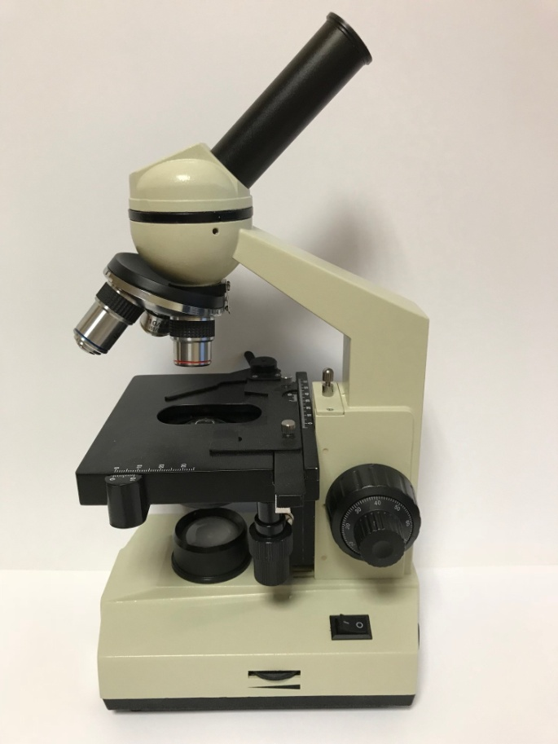

stalelis, rankena, stovas, objektyvas, fokusavimo rankenėlė, lempa, vamzdis, okuliaras, jungiklis

- Apskaičiuokite, kiek kartų didina mikroskopas. Ant objektyvo užrašytą skaičių padauginkite iš skaičiaus, užrašyto ant okuliaro.

_______________________________________________________________________________

- Tirkite mikroskopu.
3.1. Nurodykite tiriamo augalo pavadinimą ir įvardykite jo dalį.

Pavadinimas ____________________________________________________________________

Augalo dalis ____________________________________________________________________

  - Nupieškite pamatytas ląsteles.

- Užbaigdami sakinius apmąstykite savo veiklą.

Tirdamas mikroskopu aš supratau ___________________________________________________

______________________________________________________________________________

Sunkumai, su kuriais susidūriau ____________________________________________________

______________________________________________________________________________

Kitą kartą tirdamas mikroskopu_____________________________________________________

______________________________________________________________________________

Dabar žinau, kad organizmai sudaryti iš _____________________________________________

Mieli mokytojai,

Jūsų mokyklų edukacinė aplinka papildyta priemonėmis, skirtomis gamtamoksliniam ugdymui. Jų komplektą, jau įgavusį „Gamtamokslinės spintos“ pavadinimą, sudaro įvairiausios priemonės: nuo įprastų laboratorinių indų iki šviesinio bei rankinio skaitmeninio mikroskopų ir rinkinių mechanikos bandymams atlikti.
Kad visos „Gamtamokslinės spintos“ priemonės kuo greičiau ir lengviau būtų naudojamos, parengti 27 veiklų aprašai. Šie aprašai – tai išsamūs patarimai mokytojui, nusakantys gamtamokslinių tyrimų žingsnius ir procedūras, padedantys pasirinkti priemones ir saugiai jomis naudotis, gauti rezultatus, leidžiančius daryti pagrįstas išvadas. Spustelėję aktyvią veiklos aprašo pavadinimo nuorodą, rasite įvadinę jo dalį, padėsiančią suprasti, kam aprašas yra skirtas. Iš ten pat atsisiųsite visą veiklos aprašą, mokinio veiklos lapą ir vaizdo įrašą, jei jis pateiktas.
Kiekvieną veiklos aprašą sudaro šios dalys:
- Klasė ir mokomasis dalykas. Nurodoma, kuriam koncentrui (1–2 kl. ar 3–4 kl.) rekomenduojama aprašoma veikla.
- Numatoma veiklos trukmė. Tai padės mokytojui suplanuoti pamoką ar projektą, kurio metu bus vykdoma ši veikla. Nurodyta veiklos trukmė yra apytikslė, todėl mokytojams rekomenduojama atsižvelgti į klasės mokinių gebėjimus ir įgūdžius, pasirengimo lygį ir, jei reikia, veiklas sutrumpinti ar papildyti užduotimis.
- Ugdomi mokinių gebėjimai. Ugdomi mokinių gebėjimai atrinkti iš Pradinio ugdymo bendrosios programos (pasaulio pažinimas) ir Pasaulio pažinimo standartizuotos programos 4 klasei.
- Mokytojo veiklos siekiniai. Suformuluoti siekiniai padės mokytojui sėkmingai įgyvendinti minėtas programas ir ugdyti mokinių gamtamokslinius gebėjimus.
- Veiklos priemonės. Išvardytos visos aprašytai tiriamajai veiklai reikalingos priemonės. „Gamtamokslinėje spintoje“ esančios priemonės pažymėtos žvaigždute (*), kitas nurodytas priemones reikia įsigyti ar naudoti turimas. Tikslus priemonių skaičius nenurodomas, todėl mokytojas, atsižvelgdamas į klasės dydį ir tyrimo organizavimo būdą (individualus darbas, veikla poromis ar grupėmis), pasirenka reikiamą priemonių kiekį.
- Veiklos eiga. Pateikiami veiklos žingsniai (veiksmai), padedantys tiksliai atlikti tyrimą. Aptariant kai kurias veiklas, pateikiama papildomos informacijos mokytojui ar patariama, kaip iš anksto pasirengti veiklai, kad ji būtų sėkminga ir sutaupytų pamokos laiko.
- Pastabos. Pateikiama rekomendacijų, į ką mokytojas turėtų atkreipti dėmesį planuodamas ir organizuodamas tiriamąją veiklą.
- Laukiamas mokinių veiklos rezultatas. Apibūdinama, koks mokinių veiklos rezultatas parodys mokytojo išsikeltų veiklos siekinių įgyvendinimą.
- Sąvokos. Paaiškinamos pagrindinės atliekant tyrimą vartojamos sąvokos siekiant gamtamokslinio raštingumo.
- Rizikų įvertinimas. Nurodoma, kokių saugos reikalavimų turi laikytis veiklos dalyviai.
- Galimi tarpdalykiniai ryšiai. Apibūdinamos sąsajos su kitais mokomaisiais dalykais siekiant tarpdalykinės integracijos.
- Idėjos veiklai plėtoti. Pateikiama idėjų, kaip būtų galima pratęsti tiriamąją veiklą kitoje aplinkoje, praplečiant, papildant ar gilinant nagrinėjamą turinį.
- Vaizdo įrašai. Kai kurias veiklas iliustruoja filmuota medžiaga. Jos tikslas – padėti mokytojui susipažinti su mokymo priemonėmis ir jų taikymu veiklose.
- Mokinio veiklos lapas. Jame pateikiama užduočių, padėsiančių ugdyti mokinių gebėjimus ir atliepiančių mokytojo veiklos siekinius. Užduotys yra labai įvairios, taikomos atsižvelgiant į amžiaus tarpsnio ypatumus ir siekiant išvengti monotonijos tiriamojoje veikloje. Mokinio veiklos lapuose užduotys yra įvairaus sunkumo, pritaikytos skirtingo pasirengimo lygio mokiniams. Jos pateiktos logine seka, nuosekliai. Mokytojas, planuodamas veiklą, gali koreguoti Mokinio veiklos lapą.
Tikimės, kad parengti veiklų aprašai ir mokyklos „Gamtamokslinės spintos“ turinys taps neatsiejama Pradinio ugdymo programos gamtamokslinio raštingumo dalimi ir skatins vaikus nuo pirmų dienų mokykloje domėtis gamtos mokslais.
Kūrybingo tyrinėjimo!

Dr. Rita Makarskaitė-Petkevičienė
Mokytoja ekspertė Jurgita Blažienė

Su mumis galima susisiekti adresu: gamtamoksline.spinta@gmail.com

